Завтрак  Яблоки  Каша кукурузная молочная  Бутерброд с джемом  Кофейный напиток с молоком  Сок 0,2  Сок  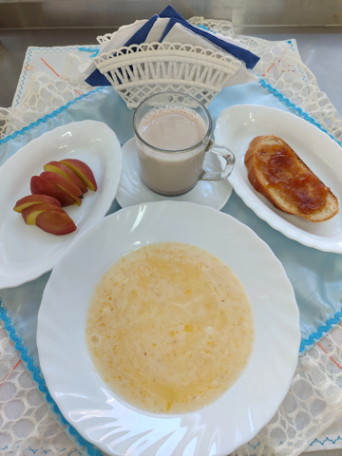 | Обед  Салат из консерв. огурцов и помидоров в с/с  Суп картофельный с вермишелью  Плов из отварной птицы  Компот из свежих фруктов  Хлеб столичный  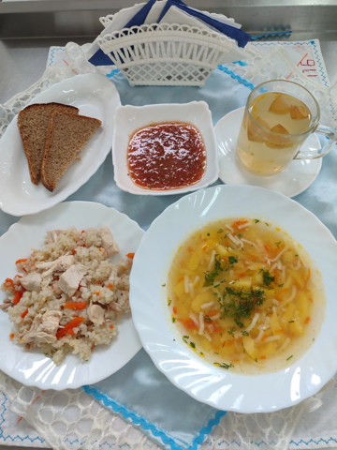
Полдник  Ряженка  Конфеты  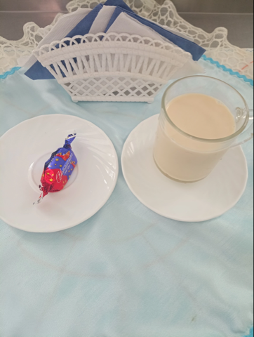 | Ужин  Салат из зеленого горошка (кукурузы)  Овощи тушеные с баклажанами  Кисель из кураги  Хлеб пшеничный  